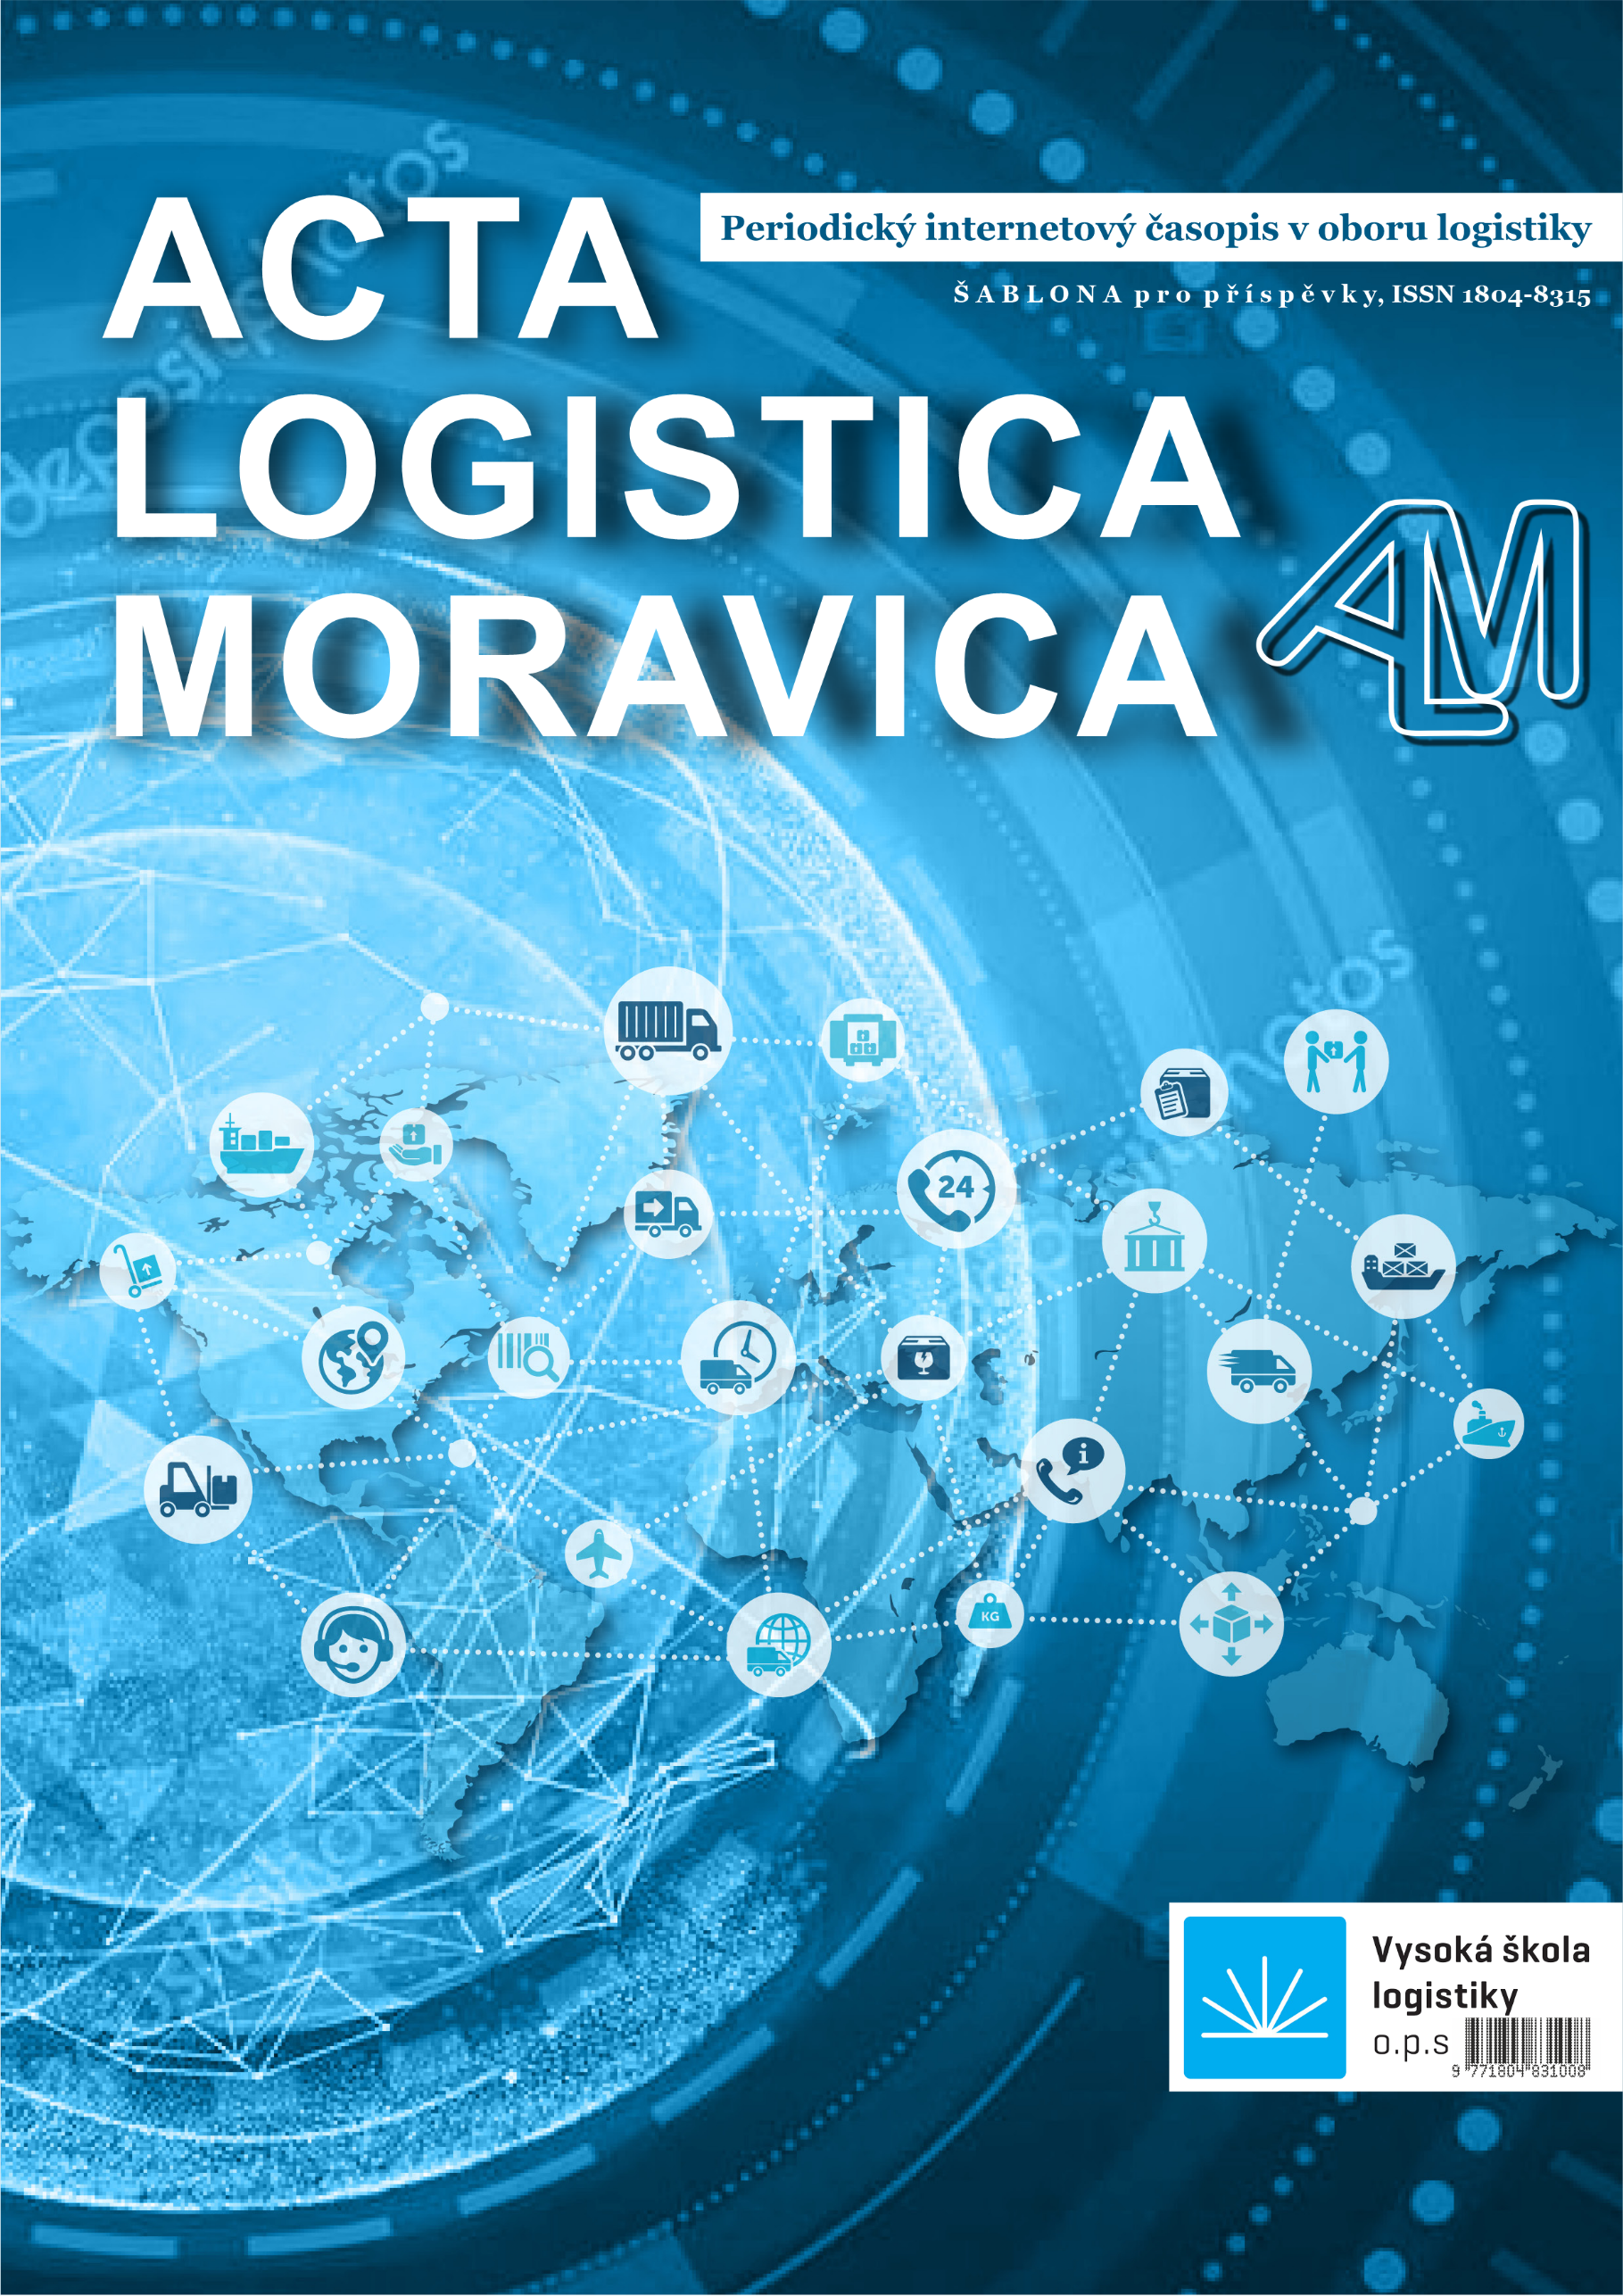
Obsah
Příjmení1, J1 – Příjmení2, J2 – ...
Název článku (v jazyce článku) 3
Čabaníková, L. – Špirková, S. – Ďuriška, M.
Využitie autonómnych vozidiel v oblasti mestskej hromadnej dopravy 6
Horizral, L. – Šofranková, A. – Ondov, M.
Význam reverznej logistiky pri manipulácii s vysokonapäťovými batériami 18
Kleinová, K. – Muchová, P. – Šimonová, T.
Umelá inteligencia v logistike: potenciál ChatGPT 27

Příjmení1, J1. – Příjmení2, J2. – ...

Název článku (v jazyce článku)

Title (in secondary language)

Abstract
Abstract summarizes topics and conclusion of paper in English using 120-240 words.

Abstrakt
Abstrakt shrnuje témata a závěry článku v češtině v rozsahu 120-240 slov.

Key words
3-6 keywords separated by commas

Kľúčové slová
3-6 klíčových slov oddělených čárkou

ÚVOD
Články v časopise Acta Logistica Moravica jsou přijímány k publikaci v češtině/slovenštině nebo v angličtině. Název článku je formátován stylem Nadpis1, nadpis ve druhém jazyce je formátován stylem Nadpis3 zarovnaným na střed. Autoři článku jsou formátováni stylem Nadpis 2.

Nadpis kapitoly
Text článku je členěn do kapitol. Obvykle Úvod, Teoretická východiska / hypotézy, Metodika řešení, Experimenty, Interpretace výsledků / potvrzení hypotéz, Závěr. Kapitoly mohou být případně číslovány.
Hlavní kapitoly jsou formátovány stylem Nadpis3, případné podkapitoly jsou formátovány stylem Nadpis4. Vlastní text kapitoly je formátován stylem Normální.

Seznamy (odrážky)
- Pro formátování se používá styl Odstavec se seznamem
- Doporučuje se použít nečíslovaný seznam, v případě potřeby (pro snažší odkazování) lze použít i číslovaný.
- Pro vnořenou úroveň seznamu/odrážek použij funkci (tlačítko) Zvětšit odsazení.
- „Nadpisy“ jednotlivých položek lze zvýraznit tučným písmem.
- Použití 3. úrovně odrážek nedoporučujeme.

Vzorce
Pro vzorce se používá editor rovnic. Vzorce se číslují samostatnou řadou vpravo. Je nezbytné uvést význam jednotlivých položek vzorce. Pro zachování matematického formátu a číslování oddělte číslo vzorce tabelátorem, převeďte na (jednořádkovou) tabulku, nastavte šířku pravého sloupce na 1 cm a zarovnání doprava, zarovnání buněk svisle na střed a zrušte ohraničení.
$$NPV=\sum_{n=1}^{N}{\frac{CF_{n}}{{\left(1+i\right)}^{n}}}- IC$$ | (1)
kde: CFn – peněžní tok v roce n,
IC – incestiční náklady,
N – ekonomická životnost investice,
n – počet let ekonomické životnosti investice,
i – diskontní sazba.

Literatura
Pro seznam citované literatury se přiměřeně použije citační norma ISO 690:2022. Je-li k dispozici, uvede se i DOI. Seznam se formátuje stylem Literatura. Odkazovat lze číselnými odkazy v hranatých závorkách na celou publikaci [1] nebo na její část [1, s. 23-29], případně na více publikací [1; 2].
[1] SCHOETTLE, B. – SIVAK, M.: A survey of public opinion about autonomous and self-driving vehicles in the U.S., the U.K., and Australia. The University of Michigan Transportation Research Institute [online]. Dostupné na internete: <https://deepblue.lib.umich.edu/bitstream/handle/
2027.42/108384/103024.pdf>. DOI https://doi.org/10.1145/3301275.3302268
[2] Ministerstvo dopravy, pôšt a telekomunikácií SR. Inteligentné dopravné systémy a dopravné technologické zariadenia úložísk [online] https://www.ssc.sk/files/documents/technicke-predpisy/tp/tp030.pdf

Grafické prvky
Grafické prvky (obvykle obrázky nebo grafy) mají uveden popisek s číslem a zdroj. Popisek obrázku/grafu začíná „Obr. # “ („Fig. #“) naformátovaným tučně, znak # reprezentuje pořadové číslo. Pořadové číslo je v rámci článku průběžné. Jsou zarovnány samostatně na střed. V případě potřeby lze umístit několik obrázků/grafů vedle sebe. Pro tento účel je doporučeno využít jednořádkovou tabulku s potřebným počtem buněk bez orámování.

Obrázky
Obrázky, jejich popisky i zdroje jsou uváděny jako samostatné odstavce formátované stylem Obrázek. Tyto odstavce na sebe bezprostředně navazují. Pokud obrázek není převzat z jiného zdroje, uvede se vlastní zpracování.
Obrázek musí být obsahově výstižný, přehledný a srozumitelný v dobré technické kvalitě. Případné texty v něm musí velikostí odpovídat 50-200 % základního textu. Pokud jsou v obrázku texty v jazyce jiném, než je jazyk článku, musí být uveden jejich překlad/význam.

Grafy
Pro grafy platí stejné zásady jako pro obrázky. Formátování je rovněž stylem Obrázek. Prvky grafu musí být vhodně popsány (legenda), viz Obr. 2.
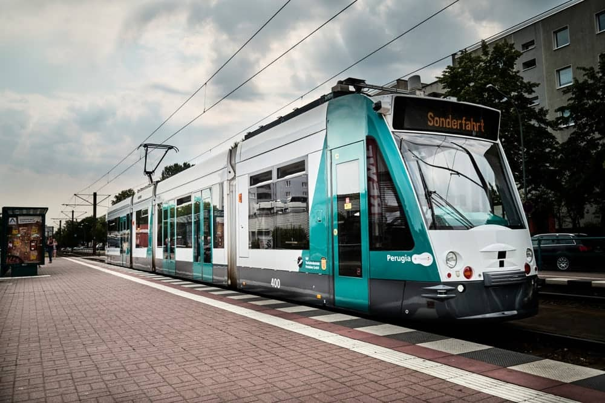
Obr. 1 Autonómna električka Combino
Zdroj: [1]
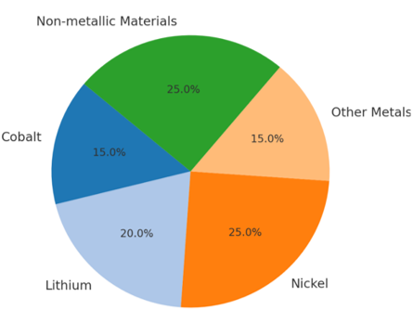
Obr. 2 Rozdelenie materiálov získaných z recyklácie BESS
Zdroj: [1]

Tabulky
Tabulky včetně popisku a zdroje jsou formátovány stylem Tabulka. Popisek se uvádí nad tabulkou, pro formátování platí totéž, co pro obrázky. Číslování tabulek je samostatnou řadou.
Pokud je obsahem buněk text, je obsah zarovnán vlevo (jsou-li ve sloupci jen krátké, jednořádkové texty, lze je zarovnat na střed). Pokud je obsahem buněk číslo, je zarovnáno doprava tak, aby desetinné čárky byly pod sebou. Doporučuje se používat stejný počet desetinných míst. Výjimkou je případ, kdy ve sloupci jsou číselné údaje nestejného charakteru. Záhlaví tabulky (zarovnané na střed a tučným písmem) musí být označeno (nastaveno tak, aby bylo zajištěno správné pokračování tabulky na další straně). Formát ohraničení se použije dle příkladu níže (Tab. 1).
Tab. 1 Hlavné rozdiely a ciele reverznej a zelenej logistiky
Kategória | Reverzná logistika | Zelená logistika | Hodnota
Cieľ | Opätovné zhodnotenie tovaru (recyklácia, opätovné využitie) | Minimalizácia environmentálnych dopadov logistických procesov | 175 000
Hlavné aktivity | Zber, triedenie, recyklácia, opätovné využitie výrobkov, obalov, materiálov | Znižovanie emisií CO2, optimalizácia spotreby energie a materiálov | 26,54
Fokus | Spätný pohyb tovaru od spotrebiteľa k výrobcovi alebo zodpovedným organizáciám | Optimalizácia logistických operácií s ohľadom na ekologické faktory | 0,17
Environmentálne ciele | Ekologické spracovanie tovaru, minimalizácia odpadu | Znižovanie spotreby energie, optimalizácia dopravy, znižovanie emisného vplyvu | 256
Štandardy a certifikácie | N/A | ISO 14000 (environmentálne štandardy)
Zdroj: [1]

Čabaníková, L. – Špirková, S. – Ďuriška, M.

Využitie autonómnych vozidiel
v oblasti mestskej hromadnej dopravy

The Use of Autonomous Vehicles in Public Transport

Abstract
Autonomous vehicles represent a significant step in the evolution of urban public transport, increasing efficiency, safety and environmental sustainability. This paper discusses the definition of autonomous vehicles and their use in urban public transport, describing technological aspects such as sensors, artificial intelligence and communication with infrastructure. The article describes the functioning of autonomous vehicles, including their navigation, obstacle detection and interaction with passengers. The article also presents real examples of autonomous public transport in European cities such as Copenhagen, Vienna and Edinburgh. The topic of autonomous public transport is very relevant in the context of advanced methods in logistics, as it involves the use of modern and intelligent technologies. Autonomous public transport therefore represents a modern approach to solving problems that are also common in logistics, such as efficiency, flexibility, cost, sustainability and optimization.

Abstrakt
Autonómne vozidlá (AV) predstavujú významný krok v evolúcii mestskej hromadnej dopravy (MHD), zvyšujúc efektivitu, bezpečnosť a ekologickú udržateľnosť. Tento článok sa zaoberá definíciou autonómnych vozidiel a ich využitím v oblasti mestskej hromadnej dopravy, pričom popisuje technologické aspekty, ako sú senzory, umelá inteligencia a komunikácia s infraštruktúrou. V článku je popísané fungovanie autonómnych vozidiel, vrátane ich navigácie, detekcie prekážok a interakcie s cestujúcimi. Článok tiež prezentuje reálne príklady autonómnej mestskej hromadnej dopravy v európskych mestách, ako sú Kodaň, Viedeň či Edinburg. Téma autonómnej MHD je veľmi relevantná v súvislosti s pokrokovými metódami v logistike, pretože zahŕňa využitie moderných a inteligentných technológií. Autonómna mestská hromadná doprava teda reprezentuje moderný prístup k riešeniu problémov, ktoré sú časté aj v logistike, ako je efektívnosť, flexibilita, náklady, udržateľnosť a optimalizácia.

Key words
transport, autonomous vehicles, public transport

Kľúčové slová
doprava, autonómne vozidlá, mestská hromadná doprava

ÚVOD
Budúcnosť automobilovej dopravy je veľmi vzrušujúca - hybridné elektrické vozidlá, plug-in elektrické vozidlá, autá a taxíky na elektrický pohon v dopravnom sektore. Skutočná revolúcia na trhu vozidiel sa však spája so zavedením autonómnych vozidiel, prepojených vozidiel a prepojených autonómnych vozidiel [1].
Autonómne vozidlá majú veľký potenciál zlepšiť udržateľnosť našich miest, napr. znížiť počet dopravných zápch, znížiť mieru znečistenia ovzdušia, či zvýšiť bezpečnosť na cestách a zmenu rozmiestnenia mestských plôch. Tento potenciál však závisí od spôsobu, akým budú AV implementované [2].Všeobecne sa však predpokladá, že tieto výhody sa nemusia prejaviť, kým sa nedosiahne vysoká penetrácia AV na trhu [3]. Ak sa väčšina AV bude používať súkromne, výsledok by mohol byť celkom iný, opačný. Odborníci sa zhodujú, že čím viac budú AV zdieľané - na rozdiel od súkromných vozidiel - tým viac výhod vznikne. Preto by sa mali uprednostňovať a stimulovať zdieľané AV pred rozsiahlym zavádzaním autonómnych technológií pre súkromné vozidlá [4].
Avšak prijatie AV závisí od toho, ako túto novú technológiu vníma verejnosť [5]. S nástupom technológií umelej inteligencie (AI) a ich rastúcej úlohy v rozhodovacích procesoch je dôležité pochopiť vnímané riziká a vypracovať politiky a intervencie na zaistenie bezpečnosti. Inteligentné automatizované vozidlá, ktoré sú jednou z najúčinnejších aplikácií umelej inteligencie, naďalej čelia prekážkam, ako je nedôvera v túto technológiu. Na celom svete sa 65 % ľudí necíti bezpečne, keď sa vozia v samojazdiacich autách [6]. Cieľom tejto práce je popísať funkčnosť autonómnych vozidiel, ich výhody a nevýhody a uviesť príklady autonómnej mestskej hromadnej dopravy v Európe.

1 Autonómne vozidlá
Dynamický pokrok v oblastiach robotiky, kybernetiky a informatiky priniesol v posledných rokoch do bežného života inovácie, ktoré boli pre predchádzajúce generácie len súčasťou sci-fi predstáv. Ovládanie zariadení hlasom, humanoidní roboti, drony či autonómne vozidlá sú výsledkom rozvoja umelej inteligencie, ktorá umožnila ich praktické využitie. Niektoré z týchto technológií, ako napríklad digitálni asistenti v smartfónoch (Google Asistent, Siri, Cortana či Alexa), sa už stali súčasťou každodenného života [7].
Autonómne vozidlá, známe aj ako samojazdiace autá (self-driving cars), predstavujú sľubnú budúcnosť automobilového priemyslu a osobnej mobility. Odhaduje sa, že toto odvetvie v nasledujúcich rokoch dosiahne enormnú ekonomickú hodnotu [8], pričom však jeho prínos nespočíva len v ekonomických ukazovateľoch. Cieľom autonómnej dopravy je predovšetkým zníženie dopravných nehôd elimináciou ľudského faktora, zvýšenie efektivity dopravy, optimalizácia spotreby palív a redukcia uhlíkových emisií [7].
Navyše, táto technológia môže výrazne zlepšiť mobilitu seniorov a osôb so zdravotným postihnutím, ktorí už nebudú odkázaní na asistenciu iných. V neposlednom rade AV ponúkajú používateľom možnosť efektívnejšie využiť čas, ktorý by inak venovali šoférovaniu [7].
V súčasnosti neexistuje jednotná právna definícia autonómnych vozidiel, no vo všeobecnosti sa za autonómne považuje každé vozidlo, ktoré nie je ovládané človekom. Pojem „autonómny“ je v tomto kontexte potrebné chápať výlučne technicky – ide o zariadenie (v tomto prípade vozidlo), ktoré funguje samostatne, bez priameho ľudského zásahu. Autonómne vozidlá predstavujú zložité systémy, ktoré kombinujú hardvérové komponenty so softvérovým vybavením. Ich schopnosť samostatnej prevádzky závisí od integrácie rôznych senzorov, pokročilých algoritmov a umelej inteligencie, ktorá spracúva dáta, analyzuje okolité prostredie (napr. dopravnú situáciu, kvalitu infraštruktúry) a na základe získaných informácií prispôsobuje správanie vozidla s cieľom dosiahnuť stanovený cieľ [9].
Systémy autonómnych vozidiel sa vyznačujú nedeterministickým správaním [10], čo znamená, že ich činnosť nie je pevne naprogramovaná a nemenná, ale neustále sa prispôsobuje novým údajom. Schopnosť autonómnych systémov učiť sa a reagovať na dynamicky sa meniace podmienky však prináša aj riziká – napriek všetkým bezpečnostným opatreniam nemožno presne predpovedať všetky dôsledky ich použitia. Táto nepredvídateľnosť predstavuje zásadnú výzvu [11] z pohľadu právnej zodpovednosti a legislatívneho rámca.
Riešenie právnych otázok je sťažené zložitou povahou autonómnych systémov, ktoré so sebou prinášajú nové riziká odlišné od tradičných vozidiel. Súčasná právna úprava zodpovednosti vychádza z predpokladu existencie dvoch hlavných rizikových faktorov, ktoré môžu viesť k vzniku škody [12]. Prvou príčinou môže byť ľudské pochybenie (napr. chybný zásah vodiča alebo nesplnenie povinností prevádzkovateľa vozidla), ktoré zakladá jeho zodpovednosť za škodu spôsobenú prevádzkou dopravného prostriedku. Druhým faktorom môže byť technická porucha vozidla, ktorá by znamenala zodpovednosť výrobcu za škodu spôsobenú vadným produktom [13].

1.1 Fungovanie autonómnych vozidiel
Autonómne vozidlo alebo samojazdiace vozidlo vníma prostredie, prijíma rozhodnutia a vykonáva ich bez ľudského zásahu. Funguje to prostredníctvom najmodernejších technológií vrátane strojového učenia a umelej inteligencie. Zahŕňa rôzne hardvérové komponenty: kamery, LiDAR, RADAR, GPS a odometriu. Tieto komponenty, ktoré zbierajú údaje z prostredia a vytvárajú podrobný obraz sveta v reálnom čase a sú nevyhnutné na to, aby vozidlo mohlo zisťovať, interpretovať a reagovať na rôzne prvky na ceste [14]:
- LiDAR – senzor založený na laseri, ktorý využíva svetelné impulzy na vytváranie 3D máp prostredia s vysokým rozlíšením. LiDAR veľmi dobre zisťuje presnú vzdialenosť k objektom a je potrebný pri určovaní polohy, taktiež detekciu prekážok a vnímaní vzdialenosti aj v podmienkach so slabým osvetlením,
- kamery založené na snímaní – tieto kamery snímajú vizuálne údaje, ktoré umožňujú identifikáciu objektov, rozpoznávanie dopravných značiek a monitorovanie značenia jazdných pruhov. Budú poskytovať informácie o farbe a textúre na podporu LiDAR a zabezpečovať interpretáciu svetelnej signalizácie, chodcov a iných vozidiel. Systémy aktívneho snímania umožňujú aj predvídanie pohybu okolia a predvídanie správania účastníkov cestnej premávky.
Tieto snímače spolupracujú s RADAR systémami, ktoré merajú rýchlosť a vzdialenosť objektov. Taktiež ultrazvukovými snímačmi na detekciu blízkych prekážok, napríklad pri parkovaní. Ich kombinácia zabezpečuje komplexné povedomie o okolí, čo umožňuje autonómnym vozidlám bezpečný a efektívny pohyb [14].
Všetky tieto kombinované systémy umožňujú vozidlu zisťovať a vnímať. Či už objekty, chodcov, prekážky alebo iné vozidlá, aby sa mohlo bezpečne a plynulo pohybovať ďalej. Spoločnosť automobilových inžinierov klasifikovala rôzne úrovne autonómnych vozidiel od úrovne 0 po úroveň 5 (Obr. 1), ako je opísané ďalej [14]:
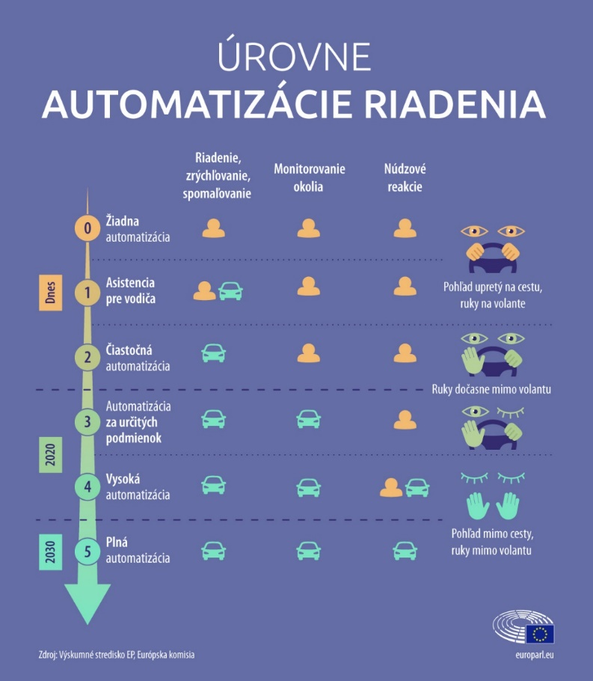
Obr. 1 Úrovne automatizácie riadenia
Zdroj: [15]
- úroveň 0 (bez automatizácie): táto úroveň zahŕňa plnú kontrolu zo strany ľudského vodiča, hoci vozidlo môže vydávať varovania alebo upozornenia,
- úroveň 1 – asistencia vodiča: podpora riadenia základným systémom automatizácie, ako je adaptívny tempomat alebo asistent udržiavania v jazdnom pruhu. Od vodiča sa stále vyžaduje aktívna účasť na udržiavaní kontroly nad chodom vozidla,
- úroveň 2 – čiastočná automatizácia: udržiavanie a ovládanie riadenia, zrýchľovania a brzdenia vozidla sa v určitých situáciách vykonáva automaticky,
- úroveň 3 – podmienená automatizácia: vozidlo môže vykonávať väčšinu úloh riadenia za špecifických podmienok. Od vodiča sa ale očakáva, že bude v prípade potreby k dispozícii na ovládanie vozidla,
- úroveň 4 – vysoká automatizácia: vozidlo je schopné vykonávať všetky jazdné úlohy v kontexte špecifickom pre dané prostredie. Napr. ako je jazda v meste alebo na diaľnici, bez akéhokoľvek zásahu človeka pri prevádzke v týchto špecifických podmienkach,
- úroveň 5 – úplná automatizácia: vozidlo plne ovláda všetky aspekty v každom jazdnom prostredí, bez potreby akéhokoľvek zásahu vodiča s výnimkou nastavenia cieľa jazdy.

Strojové učenie zohráva dôležitú úlohu pri analýze údajov, učení sa z nich a predpovedaní prostredia, v ktorom autonómne vozidlá fungujú. Tieto systémy dokážu na základe spracovania informácií pochádzajúcich zo snímačov, ako sú kamery, LiDAR a RADAR, rozpoznávať objekty, identifikovať osoby a detegovať iné vozidlá. Budú predvídať správanie subjektov vo svojom okolí. Môže ísť či už o chodcov alebo autá, a na základe ich analýzy budú prijímať rozhodnutia [14]. Strojové učenie prispieva k [14]:
- vnímaniu - interpretácia okolia rozpoznávaním objektov, zisťovanie jazdných pruhov a chápanie podmienok na ceste,
- rozhodovaniu - analýza situácie na určenie, či treba brzdiť, zrýchľovať alebo zmeniť jazdný pruh,
- ovládaniu - vykonávanie presných pohybov vozidla, ako je riadenie alebo brzdenie, s cieľom bezpečne a plynulo riadiť vozidlo.

2 Autonómne vozidlá v mestskej hromadnej doprave
Mestá na celom svete sa boria s všadeprítomným problémom dopravy a dopravnými zápchami. Riešenie problému dopravných zápch zvyčajne zahŕňa realizáciu jednej z dvoch stratégií: zvýšenie účinnosti verejnej dopravy alebo zvýšenie rýchlosti dopravného toku [16]. Snaha o efektívnejšiu a účinnejšiu verejnú dopravu zostáva aj naďalej predmetom úvah. Súčasná iniciatíva v oblasti dopravných systémov je integrácia technológie autopilota. Autopilotné systémy ponúkajú potenciál na zmiernenie vplyvu ľudskej činnosti a tým zvyšuje bezpečnosť a zároveň optimalizuje systém a efektívnosť, čím sa stáva potenciálne ekonomicky životaschopnejším [17].
Verejná doprava má výhodu v tom, že je cenovo dostupnejšia a poskytuje prístup k doprave širokej verejnosti - prepravuje viac cestujúcich. Chýba jej však flexibilita a mohla by ťažiť z revolúcie autonómnych technológií. Výskumníci navrhujú doplniť súčasnú dopravnú sieť o autonómne kyvadlové vozidlá do vozového parku [18], [19]. Autonómne kyvadlové autobusy by mohli spájať oblasti s nízkym dopytom s uzlami verejnej dopravy. Okrem pokrytia oblastí, ktoré predtým neboli dostatočne obsluhované, môže tiež nahradiť súčasnú službu na trasách s nízkym dopytom alebo zvýšiť jej frekvenciu. Je zrejmé, že existuje mnoho scenárov integrácie AV so sieťou verejnej dopravy [17].
Zavedenie autonómnych vozidiel na verejné cesty predstavuje paradigmatickú zmenu v dopravných technológiách s potenciálnymi dôsledkami na prevádzkovú efektívnosť aj bezpečnosť [20]. Skúsenosti a testovanie s AV, najmä autonómnymi kyvadlovými vozidlami pre služby verejnej dopravy, sa zväčša obmedzovali na kontrolované prostredie, ako sú uzavreté oblasti alebo vyhradené jazdné pruhy [21], [22]. Skutočná výzva spočíva v bezproblémovej integrácii AV do zmiešaných dopravných podmienok so súčasnou existenciou vozidiel ovládaných ľuďmi a zraniteľných účastníkov cestnej premávky, ako sú chodci a cyklisti [23].
Z hľadiska používateľov výskumy ukazujú, že ľudia, ktorí vyskúšali autonómnu kyvadlovú dopravu, s ňou budú cestovať, ak poskytuje vyššiu frekvenciu ako súčasná verejná doprava [24], ale že pri kratších vzdialenosti stále uprednostňujú chôdzu [25]. Súčasná nízka rýchlosť autonómnych kyvadlových vozidiel, ktoré majú skúsenosti v pilotných projektoch, je jednou z prekážok využívania a zavádzania takýchto služieb mobility. Prítomnosť palubného operátora a vysoké náklady sú ďalšími súčasnými prekážkami [26]. V predošlých výskumoch sa zistilo, že technológia autonómnych vozidiel, aj keď na vozový park dohliada len jeden operátor na diaľku, je stále príliš drahá aby bola rentabilná [24].

3 Príklady autonómnej MHD v Európe
Zatiaľ čo autonómne vozidlá v osobnej doprave prinášajú zaujímavé možnosti, ich integrácia do verejnej dopravy, ako je MHD, môže mať ešte širší dosah na efektivitu a udržateľnosť.

3.1 Česko
V Českej republike sa pripravuje nasadenie autonómnych prostriedkov hromadnej dopravy, pričom prvé testovacie jazdy sú plánované v depách. Dlhodobým cieľom je ich plnohodnotné zapojenie do bežnej prevádzky. Koncept autonómnej prepravy sa v Česku stáva realitou – v Prahe by malo v budúcnosti fungovať metro bez vodiča a v Plzni sa počíta so zavedením autonómnych električiek [27].
Na vývoji projektu sa podieľajú Plzeňské mestské dopravné podniky v spolupráci s elektrotechnickými fakultami Západočeskej univerzity a Českého vysokého učenia technického. Tento krok predstavuje zásadnú inováciu v oblasti mestskej hromadnej dopravy a prispieva k jej technologickej modernizácii. Stratégia Plzeňského mestského dopravného podniku sa zameriava na integráciu pokročilých technológií na podporu vodičov, ako sú online kamerové systémy či antikolízne riešenia minimalizujúce riziko nehôd. Za skutočný prelom sa však považuje moment, keď budú po meste Plzeň premávať plne autonómne električky [27].
Pražský dopravný podnik (DPP) plánuje nákup až 69 autonómnych metro súprav, ktoré budú jazdiť bez strojvodcov. Prvé z týchto súprav by mali začať premávať na linke C v roku 2027, kde budú jazdiť paralelne s bežnými súpravami. Celková investícia do projektu dosiahne takmer miliardu eur, čo zahŕňa aj náklady na potrebný sprievodný systém, ktorý umožní plnú automatizáciu prevádzky. DPP v súčasnosti rokuje s až 9 poprednými technologickými spoločnosťami, ktoré by sa na projekte mohli podieľať [27].
Projekt zahŕňa nákup minimálne 53 súprav pre plne automatizovanú linku C a 16 súprav pre novú linku D. Celkové náklady na vlakové súpravy sa odhadujú na 600 miliónov eur, zatiaľ čo ďalších 330 miliónov eur bude stáť časť nového dopravného systému, ktorý bude potrebný pre ich prevádzku [28].

3.2 Nemecko
V nemeckom meste Potsdam začala koncom októbra 2018 premávať prvá autonómna električka na svete. Tento prelomový projekt demonštruje schopnosti umelej inteligencie a jej potenciál v oblasti riadenia verejnej dopravy. Električku s názvom Combino vyvinula spoločnosť Siemens v spolupráci s dopravným podnikom ViP. Jej prvá jazda bola súčasťou medzinárodného dopravného veľtrhu a naznačuje smer, ktorým by sa mohla mestská doprava v budúcnosti uberať – s cieľom minimalizovať riziko kolízií s chodcami a ostatnými účastníkmi premávky [29].
Autonómna električka Combino (Obr. 2) využíva podobnú technológiu ako samočinné vozidlá. Systém sa spolieha na LiDAR senzory, radary a kamery, ktoré neustále monitorujú okolie a vyhodnocujú dopravnú situáciu. Pokročilé algoritmy umelej inteligencie umožňujú električke identifikovať signály na trati, reagovať na nepredvídané prekážky a v prípade potreby zastaviť. Testovanie však zatiaľ prebiehalo bez cestujúcich [29].
Prvá skúšobná jazda sa uskutočnila v rámci veľtrhu InnoTrans 2018 v Berlíne, pričom električka prešla 6-kilometrovú trasu v reálnej premávke mesta Potsdam. Počas testu bol na palube aj vodič pripravený zasiahnuť v prípade núdze. Súčasťou skúšok bola simulácia nebezpečnej situácie – zamestnanec Siemensu vkročil do dráhy električky s kočíkom. Systém správne identifikoval prekážku, automaticky aktivoval núdzové brzdenie a električka bezpečne zastavila. Následne operátor znovu spustil autonómne riadenie a električka pokračovala v jazde. Vzhľadom na úspešné testovanie plánuje Siemens v spolupráci s ViP a odborníkmi z Univerzity v Karlsruhe ďalej rozvíjať tento systém. Cieľom je vylepšiť technológiu a preskúmať jej širšie komerčné využitie [29].
Obr. 2 Autonómna električka Combino
Zdroj: [29]

3.3 Škótsko
Spustenie prevádzky autonómnych autobusov v Škótsku predstavuje významný míľnik na ceste k plne automatizovanej verejnej doprave, avšak stále ide len o ďalší krok v postupnom vývoji tejto technológie. Dňa 15. mája 2023 bola v Edinburgu oficiálne uvedená do prevádzky autonómna autobusová linka, ktorá je považovaná za svetový unikát, hoci testovanie podobných systémov prebieha už niekoľko rokov v rôznych krajinách. Trasa linky s dĺžkou 22,5 km (14 míľ) vedie z dopravného uzla Ferry Toll do Edinburgh Parku [30].
Flotilu tvorí päť jednopodlažných autobusov Alexander Dennis Enviro200AV (Obr. 3) vybavených pokročilými senzormi a riadiacimi algoritmami, schopnými operovať v zmiešanej premávke maximálnou rýchlosťou 80 km/h. Každé z vozidiel disponuje kapacitou pre 36 cestujúcich, pričom celková prepravná kapacita flotily dosahuje približne 10 000 pasažierov týždenne. Napriek vysokému stupňu autonómie zostáva v kabíne bezpečnostný operátor, ktorý je pripravený v prípade potreby prevziať kontrolu nad vozidlom. Okrem toho je na palube prítomný aj tzv. „kapitán autobusu“, ktorý zabezpečuje interakciu s cestujúcimi, asistuje pri nástupe, predaji lístkov a poskytuje informačnú podporu [31].
Tento projekt predstavuje významný krok v integrácii autonómnych systémov do verejnej dopravy, avšak ich plná implementácia si bude vyžadovať ďalšie technologické vylepšenia, legislatívne úpravy a budovanie dôvery verejnosti v bezpečnosť autonómnych dopravných riešení [30], [31].
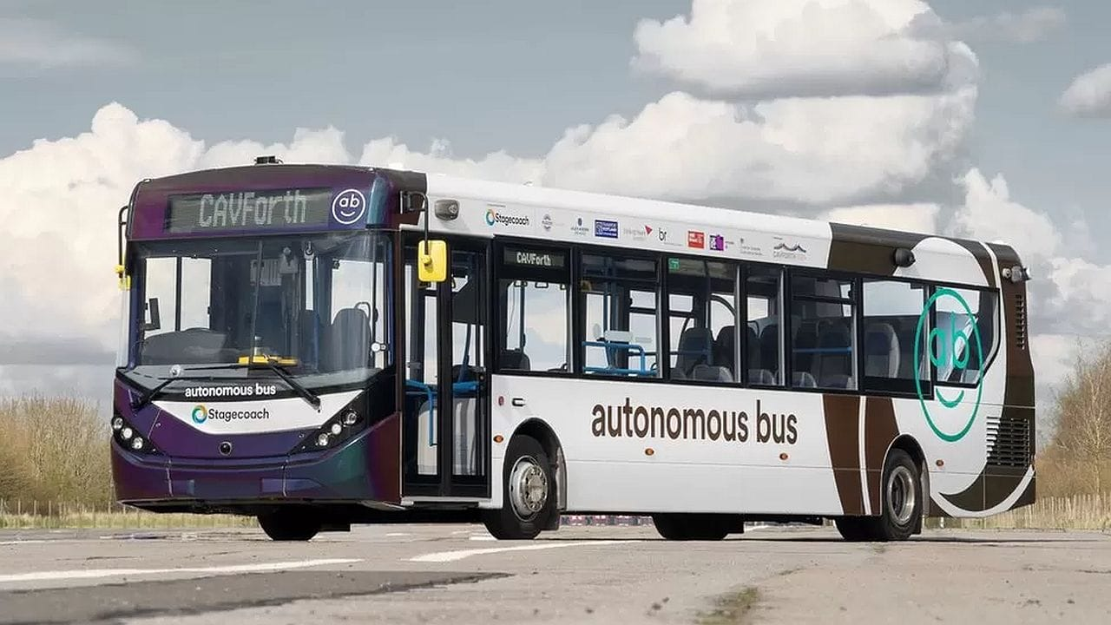
Obr. 3 Autonómny autobus Alexander Dennis Enviro200AV
Zdroj: [30]

3.4 Poľsko
Varšava plánuje rozšíriť svoju verejnú dopravu o prvé autonómne autobusy. V rámci veľkej investície do ekologických riešení mesto obstará päť autonómnych vozidiel ako súčasť širšieho tendra na 90 elektrických autobusov [32].
Autonómne autobusy budú schopné fungovať v dvoch režimoch – s vodičom aj v plne automatickom režime. V bežnej mestskej premávke však zatiaľ budú jazdiť výlučne pod dohľadom vodiča, pričom autonómny režim sa uplatní len v uzavretých priestoroch, ako sú depá alebo garáže. Cieľom tohto riešenia je uľahčiť prácu vodičom, ktorí po návrate do depa nebudú musieť autobus zaparkovať manuálne – vozidlo samostatne prejde na určené miesto alebo do umývacej linky [33].
Nové autobusy budú mať približne 12 metrov na dĺžku, kapacitu minimálne 68 cestujúcich a dojazd aspoň 300 kilometrov. Ovládanie autonómneho systému bude v rukách dispečera, pričom vozidlá budú schopné samostatného parkovania, plánovania trasy či rozpoznávania prekážok. Moderné senzory, kamery a bezpečnostné prvky zabezpečia bezpečnú prevádzku aj v nepriaznivých poveternostných podmienkach.
Táto iniciatíva je súčasťou širšej stratégie Varšavy na podporu ekologickej dopravy, ktorá zahŕňa postupné vyradenie starších dieselových autobusov a ich nahradenie elektrickými alternatívami. Odborníci odhadujú, že v horizonte piatich rokov (2030) by autonómne autobusy mohli byť pripravené na plnohodnotnú prevádzku v uliciach mesta bez potreby vodiča [32], [33].

3.5 Rakúsko
Budúcnosť mestskej hromadnej dopravy nepochybne zahŕňa aj autonómne autobusy, ktoré sa čoskoro stanú bežnou súčasťou cestnej premávky. Prvé modely od výrobcu NAVYA úspešne prechádzajú testovaním v rakúskom hlavnom meste Viedeň. V štvrti Aspern, ktorá sa nachádza v novej, modernej oblasti, bola vytvorená testovacia trasa dlhá pol kilometra, ktorú autonómny autobus bez problémov zvládol. Testovanie dokonca preukázalo úspešnú integráciu s dopravnou signalizáciou na križovatkách. Dva prvé autonómne autobusy úspešne absolvovali trasu aj pri opakovaných pokusoch. Trasa by sa mala v tomto roku rozšíriť na dva kilometre. V roku 2019 by mohli tieto autobusy začať prepravovať cestujúcich, napríklad v blízkosti zastávok metra, a to bez poplatku [34].
Tieto kompaktné autonómne autobusy majú kapacitu 11 osôb (Obr. 4), avšak z legislatívnych dôvodov musí byť na palube prítomný vyškolený operátor, ktorý v prípade núdze zasiahne. V praxi to znamená, že autobus bude môcť prepraviť maximálne 10 cestujúcich. Viedenské testy sú súčasťou projektu „auto.Bus – Seestadt“, na ktorom spolupracujú organizácie ako NAVYA, Austrian Institute of Technology (AIT), Kuratorium für Verkehrssicherheit (KFV), TÜV Austria a Siemens [34].
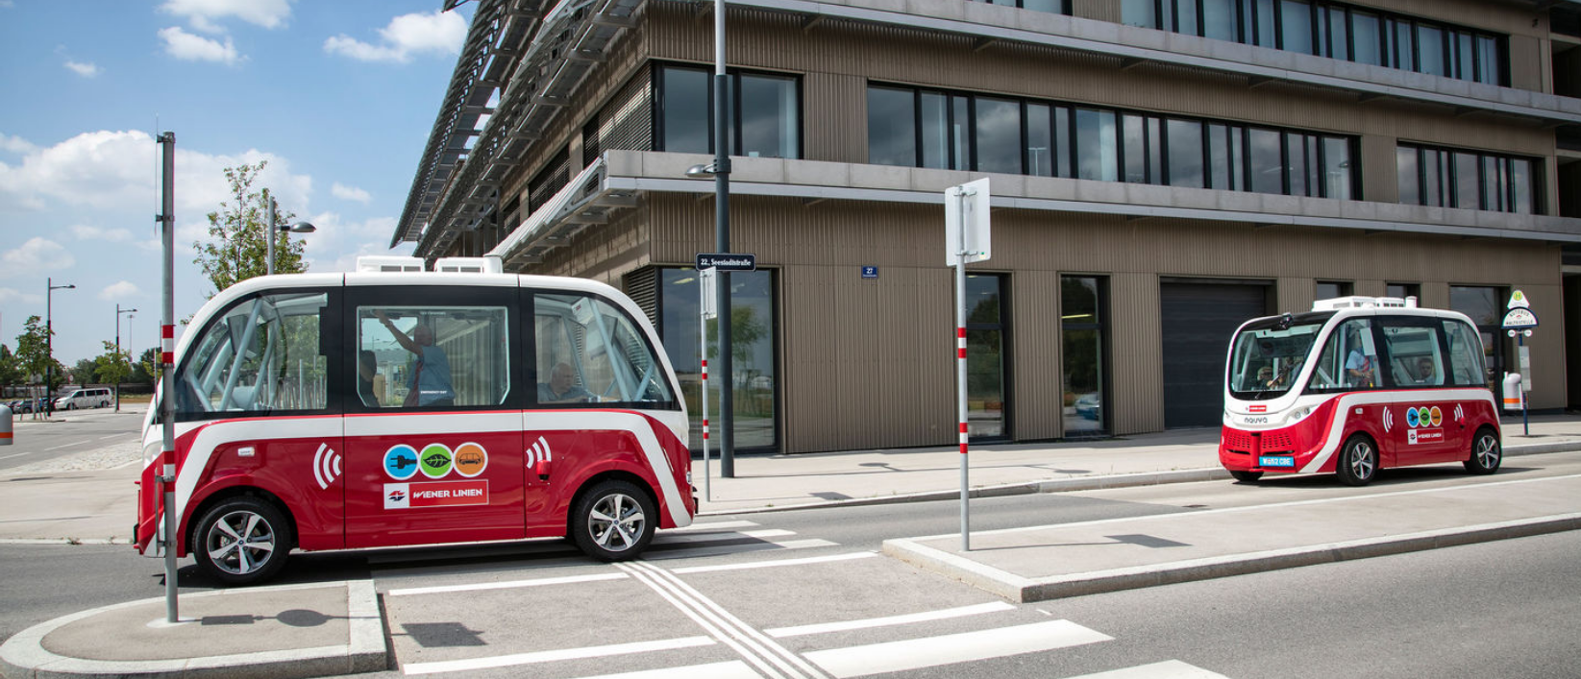
Obr. 4 Autonómny autobus vo Viedni
Zdroj: [34]

Záver
Autonómna mestská hromadná doprava predstavuje inovatívne riešenie, ktoré môže výrazne ovplyvniť budúcnosť mobility v mestách. Vďaka pokročilým technológiám, ako sú umelá inteligencia, senzorické systémy a strojové učenie, má potenciál zvýšiť efektivitu dopravy, znížiť náklady na prevádzku a minimalizovať negatívne dopady na životné prostredie.
Medzi hlavné výhody autonómnej MHD patrí zvýšená bezpečnosť v dôsledku eliminácie ľudských chýb, plynulejšia premávka vďaka optimalizovaným trasám a lepšia dostupnosť verejnej dopravy pre osoby so zdravotným postihnutím či seniorov. Okrem toho môže dôjsť k zníženiu emisií v prípade nasadenia elektrických alebo hybridných vozidiel, čo prispeje k ekologickejšiemu mestskému prostrediu.
Na druhej strane, nevýhody autonómnej MHD zahŕňajú vysoké počiatočné náklady na implementáciu tejto technológie, náročnú infraštruktúrnu adaptáciu a možné bezpečnostné hrozby súvisiace s kybernetickými útokmi alebo technickými poruchami. Ďalšou výzvou je legislatívny rámec, ktorý sa musí prispôsobiť novým podmienkam a zodpovednostným vzťahom vyplývajúcim z používania autonómnych systémov v mestskej doprave.
Napriek týmto výzvam je autonómna mestská hromadná doprava perspektívnou technológiou, ktorá môže prispieť k efektívnejšej, bezpečnejšej a ekologickejšej mobilite. Je však nevyhnutné dôsledne testovať a postupne zavádzať tieto systémy, aby sa zabezpečila ich spoľahlivosť a verejná dôvera v ich bezpečnosť a prínosy.

Podpora
Článok je súčasťou riešenia projektov KEGA 001TUKE-4/2025 a VEGA 1/0674/24.

Literatúra
[1] SCHOETTLE, B. – SIVAK, M.: A survey of public opinion about autonomous and self-driving vehicles in the U.S., the U.K., and Australia. The University of Michigan Transportation Research Institute [online]. Dostupné na internete: <https://deepblue.lib.umich.edu/bitstream/handle/
2027.42/108384/103024.pdf?sequence=1%26isAllowed=y>.
[2] ACHEAMPONG, R. et al.: Can autonomous vehicles enable sustainable mobility in future cities? Insights and policy challenges from user preferences over different urban transport options. In: Cities. Vol. 112 (2021), pp. 103-134. DOI: https://doi.org/10.1016/j.cities.2021.103134. ISSN 0264-2751.
[3] FAGNANT, D. – KOCKELMAN, K.: Preparing a nation for autonomous vehicles: opportunities, barriers and policy recommendations. In: Transportation Research Part A: Policy and Practice. Vol. 77 (2015), pp. 167-181. DOI: https://doi.org/10.1016/j.tra.2015.04.003. ISSN 0965-8564.
[4] SÉJOURNET, A. et al.: Cost analysis of autonomous shuttle services as a complement to public transport. In: Transportation Research Procedia. Vol. 72 (2023), pp. 2323-2330. DOI: https://doi.org/10.1016/j.trpro.2023.11.723. ISSN 2352-1465.
[5] YINGYING X. et al.: Understanding public perceptions of autonomous vehicles: A structural model to urban-rural differences and psychological factors. In: Transport Policy. Vol. 165 (2025), pp. 70-84. DOI: https://doi.org/10.1016/j.tranpol.2025.02.016. ISSN 0967-070X.
[6] FOUNDATION: World risk poll 2021 – report 3: a digital world: perceptions of risk from AI and misuse of personal data. [online]. Dostupné na internete: <https://wrp.lrfoundation.org.uk/
LRF_2021_report_a-digtial-world-ai-and-personal-data_online_version.pdf>.
[7] CAPPELLI, M.: Regulation on Safety and Civil Liability of Intelligent Autonomous Robots: The Case of Smart Cars. European Commission. Consultation document. REFIT review of Directive 2009/03/EC on motor insurance [online]. Dostupné na internete: <https://ec.europa.eu/info/sites/info/files/2017-motor-insurance-consultation-document_en.pdf>.
[8] KRIŽAN, M.: Autonómne vozidlá: Otázka zodpovednosti. In: Acta facultatis iuridicae Universitatis Comenianae. Vol. 02 (2020), pp. 136-154. DOI: https://doi.org/10.62874/afi.2024.2. ISSN 2729-8027.
[9] GILBERTSEN, Ch.: Here’s How the Sensors in Autonomous Cars Work, THE DRIVE. [online]. Dostupné na internete: <http://www.thedrive.com/tech/8657/heres-how-the-sensors-in-autonomous-cars-work>.
[10] CHATZIPANAGIOTIS, M. – LELOUDAS, G.: Automated Vehicles and Third-Party Liability: A European Perspective. In: SSRN Electronic Journal 2020, pp. 109-199. DOI: http://dx.doi.org/10.2139/ssrn.3519381.
[11] EUROPEAN COMMISION: On the road to automated mobility: An EU strategy for mobility of the future [online]. Dostupné na internete: <https://eur-lex.europa.eu/legal-content/EN/TXT/?uri=celex:52018DC0283>.
[12] European Parliamentary Research Service. A common EU approach to liability rules and insurance for connected and autonomous vehicles [online]. Dostupné na internete: <https://www.europarl.europa.eu/RegData/etudes/STUD/2018/615635/EPRS_STU(2018)615635_EN.pdf>.
[13] PATTI, F.: The European road to autonomous vehicles. In: Fordham Internatioal Law Journal [online]. Dostupné na internete: <https://ir.lawnet.fordham.edu/ilj/vol43/iss1/4/>.
[14] SOVIAR, S.: Ako fungujú autonómne vozidlá? In: Umelá inteligencia [online]. Dostupné na internete: <https://umelainteligencia.sk/ako-funguju-autonomne-vozidla/>.
[15] EURÓPSKY PARLAMENT: Samojazdiace autá v EÚ: Infografika [online]. Dostupné na internete:<https://www.europarl.europa.eu/topics/sk/article/20190110STO23102/samojazdiace-auta-v-eu-infografika >.
[16] VISION ZERO NETWORK: Zero vision policy [online]. Dostupné na internete: <https://visionzeronetwork.org/>.
[17] GUSEV, M – GILROY, S.: The effectiveness of autonomous public transport systems in densely populated urban areas. In: Transport Economics and Management. Vol. 3 (2025), pp. 1-8. DOI: https://doi.org/10.1016/j.team.2024.11.004. ISSN 2949-8996.
[18] CAMPS, A. et al.: Encouraging the Sustainable Adoption of Autonomous Vehicles for Public Transport in Belgium: Citizen Acceptance, Business Models, and Policy Aspects. In: Sustainability. Vol. 14 (2022), pp. 9-21. DOI: https://doi.org/10.3390/su14020921.
[19] GREENWALD, J. M. – KORNHAUSER, A.: It’s up to us: Policies to improve climate outcomes from automated vehicles. In: Energy Policy. Vol. 127 (2019), pp. 445–451. DOI: https://doi.org/10.1016/j.enpol.2018.12.017. ISSN 0301-4215.
[20] BAGLOEE, S. A. et al.: Autonomous vehicles: challenges, opportunities, and future implications for transportation policies. In: Journal of modern transport. Vol. 24 (2016), pp. 284–303. DOI: https://doi.org/10.1007/s40534-016-0117-3.
[21] CHAALAL, E. et al.: Integrating connected and automated shuttles with other mobility systems: Challenges and future directions. In: IEEE. Vol. 11 (2023), pp. 83081-106. DOI: http://dx.doi.org/10.1109/ACCESS.2023.3294110. ISSN 2169-3536.
[22] RAZMI RAD, S. et al: Design and operation of dedicated lanes for connected and automated vehicles on motorways: A conceptual framework and research agenda. In: Transport Research Part. C. Vol. 117 (2020), pp. 1026-64. DOI: http://dx.doi.org/10.1016/j.trc.2020.102664. ISSN 0968-090X.
[23] AVIGNONE, A. et al.: Evaluating unsignalized crosswalk safety in the age of autonomous vehicles. In: Computers in Industry. Vol. 167 (2025), pp. 1042-59. DOI: https://doi.org/10.1016/j.compind.2025.104259. ISSN 0166-3615.
[24] MOURATIDIS, K. – COBEÑA SERRANO, V.: Autonomous buses: Intentions to use, passenger experiences, and suggestions for improvement. In: Transportation Research Part F: Traffic Psychology and Behaviour. Vol. 76 (2021), pp. 321–335. DOI: https://doi.org/10.1016/j.trf.2020.12.007. ISSN 1369-8478.
[25] DELLE S. et al.: Users’ preferences towards innovative and conventional public transport. In: Procedia - Social and Behavioral Sciences. Vol. 20 (2011), pp. 906–915. DOI: https://doi.org/10.1016/j.sbspro.2011.08.099. ISSN: 1877-0428.
[26] ICLODEAN, C. et al.: Shuttle Bus for Public Transportation: A Review. In: Energies. Vol. 13 (2020), pp. 29-17. DOI: https://doi.org/10.3390/en13112917.
[27] TECHBYTE: Po tomto meste bude jazdiť električka bez vodiča. Je to významným krok modernizácie MHD [online]. Dostupné na internete: <https://www.techbyte.sk/2025/02/po-tomto-meste-bude-jazdit-elektricka-bez-vodica-autonomne-riadenie/>.
[28] FONTECH: Praha dostane revolučné metro novej generácie. Bude jazdiť autonómne bez vodiča [online]. Dostupné na internete: <https://fontech.startitup.sk/spravy/praha-dostane-revolucne-metro-novej-generacie-bude-jazdit-autonomne-bez-vodica/>.
[29] ŠETRI.SK: Prvá autonómna električka na svete absolvovala úspešnú testovaciu jazdu [online]. Dostupné na internete: <https://www.setri.sk/prva-autonomna-elektricka-na-svete-absolvovala-uspesnu-testovaciu-jazdu/>.
[30] PROCHÁZKA, Juraj: Svetové prvenstvo: V Škótsku začali premávať autonómne autobusy [online]. Techbox, 2023. Dostupné na internete: <https://www.techbox.sk/svetove-prvenstvo-v-skotsku-zacali-premavat-autonomne-autobusy>.
[31] SME: V Škótsku už rok jazdia autonómne autobusy, ešte stále sú experiment [online]. Dostupné na internete: <https://auto.sme.sk/c/23329599/v-skotsku-uz-rok-jazdia-autonomne-autobusy-este-stale-su-experiment.html>.
[32] OPENIAZOCH: Varšava nakúpi autonómne autobusy: Takto budú fungovať! [online]. Dostupné na internete: <https://openiazoch.zoznam.sk/doprava/varsava-nakupi-autonomne-autobusy-takto-budu-fungovat/>.
[33] TERAZ.SK: Varšava nakúpi autonómne autobusy [online]. Dostupné na internete: <https://www.teraz.sk/spravy/varsava-nakupi-autonomne-autobusy/859448clanok.html>.
[34] MÔJ ELEKTROMOBIL: Autonómne autobusy prichádzajú už aj do susednej Viedne [online]. Dostupné na internete: <https://www.mojelektromobil.sk/autonomne-autobusy-vieden/>.

Horizral, L. – Šofranková, A. – Ondov, M.

Význam reverznej logistiky pri manipulácii s vysokonapäťovými batériami

The Importance of Reverse Logistics in Handling High-Voltage Batteries

Abstract
Electromobility is a key component of sustainable transportation, but proper handling of damaged lithium-ion batteries remains a significant challenge. These batteries contain valuable raw materials, yet improper handling poses environmental risks. Tesla, as a leader in electromobility, has developed a recycling system that minimizes environmental impact and enables the reuse of precious materials. This reverse logistics model serves as an inspiration for other manufacturers. The aim of this work is to analyze the importance of reverse logistics, identify logistical issues, and propose solutions applicable in a broader context.

Abstrakt
Elektromobilita je kľúčovou súčasťou udržateľnej dopravy, no správne nakladanie s poškodenými lítium-iónovými batériami zostáva významnou výzvou. Tieto batérie obsahujú cenné suroviny, ktoré pri nesprávnom zaobchádzaní predstavujú ekologické riziko. Tesla ako líder v elektromobilite vyvinula systém recyklácie, ktorý minimalizuje negatívny vplyv na životné prostredie a umožňuje opätovné využitie vzácnych materiálov. Tento model reverznej logistiky je inšpiráciou pre ďalších výrobcov. Cieľom práce je analyzovať význam reverznej logistiky, identifikovať logistické problémy a navrhnúť riešenia aplikovateľné v širšom kontexte.

Key words
Electromobility, reverse logistics, battery recycling, damaged electric batteries, hazardous waste handling.

Kľúčové slová
elektromobilita, reverzná logistika, recyklácia batérii, poškodené elektrobatérie, manipulácia s nebezpečným odpadom

Úvod
V posledných rokoch sa elektro mobilita stala neoddeliteľnou súčasťou snahy o ekologickejšiu a udržateľnejšiu dopravu. Jedným z najzásadnejších environmentálnych a logistických výziev, ktoré táto oblasť prináša, je správne nakladanie s poškodenými batériami. Lítium-iónové batérie, používané ako hlavný zdroj energie v moderných elektrických vozidlách, obsahujú nielen cenné suroviny, ale pri nesprávnom zaobchádzaní predstavujú aj potenciálnu ekologickú hrozbu.
Spoločnosť Tesla, ktorá patrí medzi svetových lídrov v segmente elektromobilov, vytvorila prepracovaný systém recyklácie batérií. Tento systém nielenže znižuje negatívny dopad batérií na životné prostredie, ale zároveň umožňuje efektívne znovu využitie vzácnych materiálov obsiahnutých v batériách. Model reverznej logistiky aplikovaný Teslou sa stal vzorom pre ďalších výrobcov v automobilovom priemysle a otvára nové možnosti v oblasti udržateľného manažmentu batérií.
Hlavným cieľom tejto práce je preskúmať význam reverznej logistiky v procese manipulácie s poškodenými batériami, so zameraním na prax spoločnosti Tesla. V práci budeme analyzovať existujúce recyklačné postupy, identifikovať logistické problémy súvisiace s prepravou a skladovaním poškodených batérií a navrhneme riešenia, ktoré by mohli byť aplikovateľné v širšom kontexte.
Pri spracovaní témy využijeme analýzu odborných zdrojov, prehľad legislatívnych predpisov, ako aj hodnotenie aktuálnych recyklačných systémov v automobilovom sektore. Budeme čerpať z vedeckých článkov, štúdií v oblasti logistiky a recyklácie batérií a tiež z verejne dostupných informácií týkajúcich sa systému spoločnosti Tesla.
Práca je rozdelená do piatich kľúčových častí. Prvá kapitola sa bude venovať definovaniu pojmu reverzná logistika a vysvetlí jej dôležitosť v kontexte elektromobility. V druhej kapitole rozoberieme teoretické východiská a legislatívne normy týkajúce sa manipulácie s poškodenými batériami. Tretia kapitola sa zameria na analýzu aktuálneho stavu, pričom osobitnú pozornosť budeme venovať prístupu spoločnosti Tesla. Štvrtá kapitola predstaví návrhy možných riešení inšpirovaných Teslou a ich implementáciu v širšom meradle. Posledná kapitola zhrnie kľúčové poznatky a načrtne ďalšie možnosti rozvoja recyklácie batérií.
Riešenie problematiky manipulácie s poškodenými batériami je kľúčové pre hľadanie ekologických, efektívnych a ekonomicky udržateľných spôsobov nakladania s týmto druhom odpadu, čo je nevyhnutné pre ďalší rozvoj elektromobily.

1 Reverzná logistika
Reverzná (spätná) logistika sa zaoberá tokom použitých produktov, obalov a ďalších materiálov, ktoré prichádzajú od spotrebiteľa. Zameriava sa predovšetkým na spracovanie už spotrebovaných výrobkov, ako sú odpad, prázdne obaly, či reklamovaný tovar. Hlavnou úlohou reverznej logistiky je zber, triedenie, demontáž a spracovanie použitých výrobkov, súčiastok, vedľajších produktov, nadbytočných zásob a obalového materiálu. Cieľom je ich opätovné využitie alebo materiálové zhodnotenie, pričom dôraz sa kladie na ekologický prístup a ekonomickú efektívnosť [1].
V niektorých krajinách bola legislatíva upravená tak, aby podniky mali povinnosť zabezpečiť aspoň čiastočnú recykláciu svojich výrobkov a obalov. To znamená, že firmy musia prevziať zodpovednosť za svoje produkty počas celého ich životného cyklu – od ťažby surovín, cez výrobu až po likvidáciu. V určitých prípadoch je podnik povinný odoberať použité výrobky späť a zabezpečiť ich ekologickú likvidáciu v súlade so zákonom. Týmto spôsobom sa stáva nevyhnutným, aby mnohé produkty prešli späť z miesta, kde skončili ich životné cykly [1].
Tento proces najčastejšie zahŕňa návrat výrobkov alebo materiálov od spotrebiteľa späť k výrobcovi, alebo k organizácii, ktorá je zodpovedná za ich spracovanie. Tieto aktivity vedú k materiálovému toku, ktorý prebieha v opačnom smere ako v tradičnom zásobovacom reťazci, kde sa produkty pohybujú od výroby k spotrebiteľovi. V reverznej logistike je teda cieľom zabezpečiť, aby výrobky alebo materiály, ktoré už dosiahli koniec svojho životného cyklu, boli spracované, recyklované alebo inak zhodnotené spôsobom, ktorý je v súlade s environmentálnymi a ekonomickými požiadavkami [1].
S reverznou logistikou úzko súvisí aj zelená logistika. Reverzná logistika sa zameriava na pohyb tovaru späť od spotrebiteľa k výrobcovi alebo iným zodpovedným organizáciám, s cieľom opätovne tento tovar zhodnotiť. Hlavným cieľom je zber, triedenie, recyklácia a opätovné využitie výrobkov, obalov alebo materiálov, ktoré už boli spotrebované alebo sa dostali do fázy likvidácie. Reverzná logistika sa sústreďuje na optimalizáciu týchto tokov a zabezpečenie ekologického spracovania. Zelená logistika sa naopak zameriava na minimalizovanie environmentálnych dopadov logistických procesov vo všeobecnosti. Cieľom je znižovať negatívne vplyvy logistiky na životné prostredie, ako sú emisie CO2, spotreba energie a materiálov, a optimalizácia rôznych logistických činností s ohľadom na ekologické faktory. Zelená logistika sa zaoberá napríklad meraním vplyvu dopravy na životné prostredie, znižovaním energetickej náročnosti, znižovaním materiálového odpadu a implementovaním environmentálnych štandardov, ako je certifikácia podľa normy ISO 14000.
Niektoré činnosti zelenej logistiky môžu spadať aj do oblasti reverznej logistiky, napríklad recyklácia alebo prepracovanie použitého výrobku na nové využitie. Avšak, zelená logistika zahŕňa aj množstvo ďalších aktivít, ktoré sa nezameriavajú na spätný pohyb tovaru, ako napríklad[1]:
- Znižovanie spotreby energie v rámci logistických operácií,
- Navrhovanie obalov s nižšou spotrebou materiálu,
- Optimalizácia dopravy s cieľom znížiť emisné stopy.
Celkovo, kým reverzná logistika sa špecializuje na pohyb tovaru po jeho spotrebe s cieľom recyklovať alebo opätovne využiť, zelená logistika sa zameriava na širší okruh činností zameraných na znižovanie ekologických dopadov všetkých logistických procesov [1].
Porovnanie hlavných rozdielov medzi reverznou a zelenou logistikou je uvedené v Tab. 1.

2 Súčasný stav mnipulácie s poškodenými batériami
Po demontáži vysokonapäťovej batérie je nevyhnutné posúdiť jej stav a určiť ďalší postup. Ak nie je batéria riadne klasifikovaná, musí sa s ňou zaobchádzať ako s poškodenou, aby sa predišlo bezpečnostným rizikám. V súlade s medzinárodnými normami OSN a predpismi ADR (Európska dohoda o medzinárodnej preprave nebezpečných vecí) sa batéria delí do troch kategórií:
- Normálna/použitá batéria
Batéria sa považuje za normálnu alebo použitú, ak spĺňa všetky nasledujúce podmienky:
  - Nevykazuje žiadne výrazné mechanické poškodenie
  - Neobsahuje žiadne známky úniku kvapaliny
  - Nemá zvýšenú teplotu pri dotyku
  - Neobsahuje žiadne chyby uvedené v časti kontroly prevádzky
Tab. 1 Hlavné rozdiely a ciele reverznej a zelenej logistiky
Kategória | Reverzná logistika | Zelená logistika
Cieľ | Opätovné zhodnotenie tovaru (recyklácia, opätovné využitie) | Minimalizácia environmentálnych dopadov logistických procesov
Hlavné aktivity | Zber, triedenie, recyklácia, opätovné využitie výrobkov, obalov, materiálov | Znižovanie emisií CO2, optimalizácia spotreby energie a materiálov
Fokus | Spätný pohyb tovaru od spotrebiteľa k výrobcovi alebo zodpovedným organizáciám | Optimalizácia logistických operácií s ohľadom na ekologické faktory
Environmentálne ciele | Ekologické spracovanie tovaru, minimalizácia odpadu | Znižovanie spotreby energie, optimalizácia dopravy, znižovanie emisného vplyvu
Štandardy a certifikácie | N/A | ISO 14000 (environmentálne štandardy)
Source: [1]
- Poškodená batéria
Batéria sa klasifikuje ako poškodená, ak je splnené aspoň jedno z nasledujúcich kritérií:
  - Viditeľné mechanické poškodenie (preliačiny, praskliny, poškodené kontakty či vodiče)
  - Únik tekutiny alebo podozrivé škvrny v batériovom systéme
  - Prítomnosť unikajúceho plynu
  - Vznik dymu, pár alebo dokonca iskier či ohňa
  - Zvukové prejavy, ako syčanie alebo praskanie
- Chybná batéria
Ak batéria nemá viditeľné poškodenie, ale vykazuje vnútorné poruchy, klasifikuje sa ako chybná. Takýto stav je možné potvrdiť iba diagnostikou batérie alebo špecifickými pokynmi výrobcu. Batéria sa považuje za chybnú, ak:
  - Nemá žiadne vonkajšie poškodenie, ale nebola riadne klasifikovaná kvalifikovaným odborníkom
  - Nezodpovedá normám kontroly prevádzky kvôli funkčným chybám
  - Nie je možné ju diagnostikovať pomocou dostupných nástrojov
  - Výrobca ju označil ako chybnú na základe špecifických údajov
Batérie klasifikované ako poškodené alebo chybné podliehajú osobitným podmienkam skladovania, balenia a prepravy, aby sa predišlo potenciálnym nehodám a bezpečnostným rizikám. Preto je dôležité vždy dodržiavať predpisy a odporúčania výrobcu pri manipulácii s vysokonapäťovými batériami [3].
Po demontáži z vozidla je nevyhnutné dodržiavať prísne pravidlá skladovania vysokonapäťových batérií, aby sa predišlo bezpečnostným rizikám[3]:
- Suché prostredie: Batériu umiestnite na suché miesto, kde nebude vystavená vlhkosti, vysokým teplotám, priamemu slnečnému žiareniu ani ohňu
- Ochrana pred mechanickým poškodením: Zabráňte nárazom, prepichnutiu alebo rozdrveniu batérie
- Skladovanie podľa typu: Pri skladovaní dodržujte špecifické požiadavky pre rôzne typy batérií (napr. NiMH) v súlade s legislatívou
- Ochrana pred vodou: Batériu chráňte pred dažďom a vodou
- Izolácia od podlahy: Batériu nikdy neukladajte priamo na podlahu, ale vždy na vysokonapäťovú gumovú izolačnú podložku
- Správna poloha: Batériu skladujte v jej normálnej orientácii, nikdy nie hore nohami.
- Vetrané priestory: Umiestnite batériu do dobre vetraného priestoru a dodržujte príslušné predpisy
- Prevencia skratov: Skladujte iba batérie, ktoré sú dostatočne chránené pred skratom.
- Výstražné označenie: Miesto skladovania musí byť riadne označené výstražným symbolom
- Špecifické pokyny výrobcu: Vždy si prečítajte odporúčania výrobcu a príslušné právne predpisy.

3 Recyklácia batérií v spoločnosti Tesla
Recyklácia batérií z batériových energetických úložísk (BESS) je nevyhnutná pre udržateľný prechod na obnoviteľné zdroje energie. Jedným z najlepších príkladov efektívneho prístupu je Tesla, ktorá používa lítium-iónové batérie nielen vo svojich elektromobiloch, ale aj v energetických úložiskách, ako sú Powerwall, Powerpack a Megapack. Tieto batérie obsahujú cenné materiály ako nikel, kobalt a lítium, ktorých recyklácia je kľúčová pre zníženie závislosti od ťažby surovín.
Fig. 1 Rozdelenie materiálov získaných z recyklácie BESS
Source: [4]
Jednou z hlavných výziev je rôznorodosť batérií – zatiaľ čo Tesla prechádza na batérie bez kobaltu, iné systémy stále využívajú zložité chemické zloženia, čo komplikuje recykláciu. Okrem toho bezpečnostné riziká, ako je tepelné vybehnutie, vyžadujú špeciálne opatrenia, pričom Tesla napríklad pred rozobratím batérií zabezpečuje ich úplné vybitie, aby sa znížilo riziko požiaru.
Logistika je ďalšou prekážkou, keďže preprava veľkých a ťažkých batérií na recyklačné miesta je nákladná a časovo náročná. Preto Tesla investuje do vlastných recyklačných kapacít, ako je závod Giga Nevada, kde sa batérie spracúvajú priamo na mieste, čím sa znižujú náklady na transport.
Moderné recyklačné technológie, ako hydrometalurgia, umožňujú efektívnejšie získavanie surovín – Tesla spolupracuje so spoločnosťou Redwood Materials, ktorá vyvíja technológie umožňujúce získať až 95 % lítia, niklu a kobaltu zo starých batérií. Veľký význam má aj dizajn batérií s ohľadom na recykláciu, pričom Tesla zjednodušuje ich štruktúru, aby sa dali ľahšie demontovať a spracovať.
Regulačné opatrenia, ako rozšírená zodpovednosť výrobcov (EPR), tlačia výrobcov k väčšej zodpovednosti za recykláciu, čo Tesla rieši vytvorením siete zberných miest, kde zákazníci môžu vrátiť staré batérie. Vývoj regionálnych recyklačných hubov by mohol výrazne zlepšiť efektivitu celého procesu, pričom Tesla plánuje budovať recyklačné centrá priamo pri svojich gigatovárňach.
Inteligentné systémy zberu, ako senzory sledujúce stav batérií, by mohli ešte viac zvýšiť mieru ich recyklácie. Koláčový graf by mohol znázorniť, aké materiály sa získavajú z recyklácie batérií Tesla – napríklad lítium (30 %), nikel (25 %), kobalt (20 %), ostatné kovy (15 %) a nekovové materiály (10 %). Radarový graf by ukázal efektivitu jednotlivých fáz recyklačného procesu – zber (70 %), triedenie (65 %), chemické spracovanie (85 %), mechanické spracovanie (60 %) a výroba nových batérií (80 %).
Budúcnosť recyklácie batérií BESS spočíva v znižovaní nákladov, ochrane životného prostredia a ekonomickom využití recyklovaných materiálov, pričom Tesla ukazuje, že efektívna recyklácia nie je len ekologickou nutnosťou, ale aj strategickou výhodou pre udržateľnosť a ziskovosť celého priemyslu [4].

4 Ekonomcký a environmentálny pohľad na e-palivá
E-palivá, ako je e-kerozín, e-metán alebo e-metanol sú vyrábané pomocou veternej energie na disociáciu molekúl vodíka a kyslíka z vody. Aj takéto palivá produkujú emisie CO2, ale nakoľko toto palivo sa vyrába odobraním CO2 z atmosféry tak sa vyhodnocuje ako celkovo uhlíkovo neutrálne. [8]
Recyklácia poškodených batérií a e-palivá majú spoločný cieľ znížiť environmentálny dopad dopravy a efektívnejšie využívať dostupné zdroje. Obe technológie sú súčasťou konceptu cirkulárnej ekonomiky, ktorá kladie dôraz na minimalizáciu odpadu a maximalizáciu opätovného využitia materiálov.
Recyklácia batérií umožňuje získavanie cenných surovín, ako sú lítium, kobalt a nikel, čím sa znižuje potreba ich ťažby a negatívny dopad na životné prostredie. Proces začína mechanickým drvením starých batérií, z ktorého vzniká tzv. „čierna hmota“ obsahujúca cenné materiály. Tieto sú následne chemicky spracované hydrometalurgiou, čo umožňuje získať až 95 % vzácnych kovov na výrobu nových batérií. [9]
Podobne, e-palivá sa vyrábajú syntézou vodíka a zachyteného CO₂, čo môže pomôcť pri znižovaní emisií skleníkových plynov a predĺžení životnosti existujúcej infraštruktúry spaľovacích motorov. Tieto palivá, ako e-kerozín či e-metanol, sa vyrábajú syntetizáciou zachytených emisií CO₂ a vodíka vyrobeného pomocou obnoviteľnej elektriny, čím sa teoreticky dosahuje uhlíková neutralita.
Oba procesy sú energeticky náročné a vyžadujú pokročilé technológie na zabezpečenie ich efektivity. Recyklácia batérií zahŕňa komplexné postupy na separáciu a spracovanie materiálov, pričom efektívnosť tohto procesu je kľúčová pre udržateľnosť elektromobility. Výroba e-palív je rovnako náročná; autá poháňané e-palivami z obnoviteľnej energie môžu spotrebovať až päťnásobok energie v porovnaní s batériovými elektromobilmi.
Ekonomická stránka oboch riešení je ďalším dôležitým faktorom. Náklady na recykláciu batérií sa postupne znižujú vďaka technologickému pokroku, no stále predstavujú výzvu z hľadiska dostupnosti a škálovateľnosti. Podobne, e-palivá sú v súčasnosti drahšie ako konvenčné fosílne palivá aj elektrická energia; celkové náklady na vlastníctvo auta poháňaného e-palivami môžu byť o 10 % vyššie ako v prípade batériového elektromobilu.
Automobilový priemysel čelí rozhodnutiu, akým smerom sa vydať pri riešení emisií CO₂. Recyklácia batérií je nevyhnutná na zabezpečenie dlhodobej udržateľnosti elektromobilov, zatiaľ čo e-palivá môžu dočasne pomôcť pri dekarbonizácii existujúcich spaľovacích motorov. Obe riešenia sú teda súčasťou prechodu k ekologickejšej mobilite, pričom ich úspech bude závisieť od technologického pokroku, ekonomických faktorov a politických rozhodnutí.
E-palivá, známe aj ako syntetické palivá alebo pokročilé biopalivá, sú často považované za alternatívu k tradičným palivám v rámci dekarbonizácie dopravy. Avšak, podľa analýzy organizácie Transport & Environment (T&E), podpora e-palív nevyzerá ako efektívne riešenie v porovnaní s elektromobilitou, a to z environmentálneho aj ekonomického hľadiska.
E-palivá vyrobené z obnoviteľnej energie majú spotrebovať až 5-násobok energie v porovnaní s batériovými elektromobilmi. Podľa prognózy pre rok 2030 budú emisie CO2 batériových elektromobilov o 40 % nižšie ako emisie z vozidiel na e-palivá, ktoré spĺňajú kritériá udržateľnosti.
Náklady na vlastníctvo auta poháňaného e-palivami sú v súčasnosti o 10 % vyššie než u batériového elektromobilu. Do roku 2030 sa predpokladá, že rozdiel v nákladoch na vlastníctvo medzi e-palivami a elektromobilmi bude až 10 000 €, čo predstavuje nárast o 43 % v porovnaní s elektromobilmi. [5] [7]
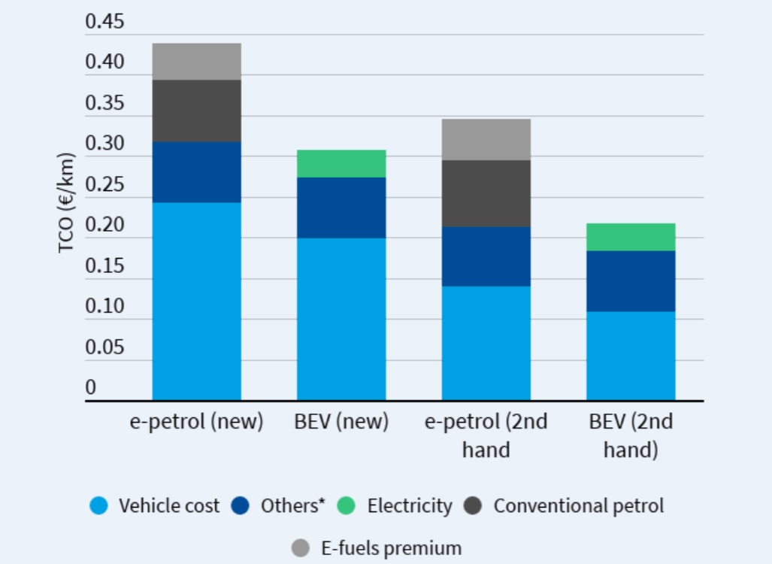
Fig. 2 Rozdelenie materiálov získaných z recyklácie BESS
Source: [5]
Pre výrobcov automobilov by boli e-palivá najnákladnejšou cestou splnenia emisných noriem, keďže náklady na kompenzáciu emisií CO2 pomocou syntetického benzínu by mali byť oveľa vyššie než náklady na batérie. Podľa predpokladov, do polovice tohto desaťročia bude cena batérií a elektromobilov rovnaká ako cena vozidiel so spaľovacími motormi, čo môže znížiť motiváciu automobiliek investovať do e-palív a ohroziť konkurencieschopnosť európskeho automobilového priemyslu.
Výroba e-palív v Afrike, kde je lacnejšia solárna energia, môže spôsobiť veľké ekonomické straty pre Európu, pretože by to ovplyvnilo domáci trh s batériami a výrobu elektromobilov v EÚ. Elektromobily, aj keď poháňané elektrinou zo zmiešaného energetického mixu EÚ, majú v porovnaní s vozidlami na e-palivá výrazne nižšie emisie CO2.
Prognóza pre rok 2030 ukazuje, že emisie batériových elektromobilov budú o 40 % nižšie ako emisie z áut poháňaných e-palivami, ktoré splňujú kritériá udržateľnosti. Z environmentálneho a ekonomického hľadiska je podpora e-palív nevhodná v porovnaní s elektromobilitou. Na zabezpečenie konkurencieschopnosti a udržateľného rozvoja by Európa mala pokračovať v investíciách do elektromobility.
Efektívnosť e-palív vs. Elektromobilita: Jednou z hlavných výziev v oblasti dopravy je zníženie emisií CO2 a prechod na udržateľné zdroje energie. E-palivá sú prezentované ako alternatíva k batériovým elektromobilom, avšak viaceré štúdie naznačujú, že z hľadiska efektívnosti majú významné nevýhody.
Spotreba energie: E-palivá, vyrobené syntézou vodíka a zachyteného CO₂, vyžadujú na svoju výrobu veľké množstvo elektrickej energie. Na rozdiel od batériových elektromobilov, ktoré môžu využívať elektrinu priamo, e-palivá prechádzajú viacerými energeticky náročnými procesmi. V dôsledku toho môžu mať až 5-násobne vyššiu spotrebu energie na kilometer jazdy oproti elektromobilom.
Ekonomické náklady: Okrem vyššej spotreby energie sú e-palivá drahšie na výrobu aj používanie. Súčasné odhady naznačujú, že celkové náklady na vlastníctvo vozidla poháňaného e-palivami sú približne o 10 % vyššie než u elektromobilu. Do roku 2030 by mohol tento rozdiel narásť až na 10 000 €, čo by predstavovalo výrazný ekonomický hendikep pre vodičov.
Emisie CO2: Aj keď e-palivá môžu byť vyrábané z obnoviteľných zdrojov, ich používanie stále vedie k vyšším emisiám CO2 v porovnaní s elektromobilmi. Odhady ukazujú, že v roku 2030 budú emisie vozidiel na e-palivá približne o 40 % vyššie ako pri batériových elektromobiloch. Tento faktor môže ohroziť ich udržateľnosť a ekologický prínos [5].

Záver
V tejto práci sme sa venovali problematike inteligentných prepravných riešení, pričom sme analyzovali ich implementáciu, funkčné požiadavky a potenciálne prínosy v oblasti logistiky a dopravy. Na základe vykonaného výskumu sme identifikovali hlavné výzvy pri zavádzaní inteligentných systémov a navrhli možné riešenia na optimalizáciu dopravných procesov.
Výsledky ukázali, že modulárne a flexibilné prístupy k implementácii komunikačných protokolov môžu výrazne prispieť k efektívnejšiemu riadeniu dopravy a zlepšeniu bezpečnosti cestnej premávky. Dôležitým aspektom je aj schopnosť systémov adaptovať sa na nové technologické výzvy a legislatívne požiadavky.
Napriek pokroku v tejto oblasti zostáva priestor na ďalšie zlepšenia, najmä v oblasti interoperability rôznych dopravných systémov a využitia pokročilých analytických metód na spracovanie dopravných údajov. V budúcnosti by bolo vhodné pokračovať vo výskume a implementácii inteligentných riešení, ktoré prispejú k ekologickejšej a efektívnejšej doprave.

Funding
Príspevok vznikol ako súčasť riešenia projektov VEGA 1/0430/22

Literatúra
[1] Mičietová, M. – Šulgan, M. Doprava a spoje – elektronický časopis Fakulty prevádzky a ekonomiky dopravy a spojov Žilinskej univerzity v Žiline, ISSN 1336-7676 [online] https://tac.uniza.sk/pdfs/das/2011/01/10.pdf
[2] Všeobecné informácie – olovené (Pb) akumulátory [online] https://www.ecoshopa.sk/fotky3530/
fotov/ps574Akumulatory.pdf
[3] Bezpečná manipulácia s vysokonapäťovými elektrickými komponentmi vo vozidlách s elektrickými komponentmi na konci svojej životnosti [online] https://www.globalsuzuki.com/
xev_battery/download/pdf/idis_common_hv_sk.pdf
[4] Výzvy a riešenia pri recyklácii batériových úložísk [online] https://www.teslaestorage.eu/vyzvy-a-riesenia-pri-recyklacii-bateriovych-ulozisk/
[5] Bakša, J. - E-palivá sú ekonomickým a environmentálnym nezmyslom, uvádza sa v štúdii T&E [online] https://www.teslamagazin.sk/e-paliva-ekonomicke-environmentalne-aspekty-studia/
[6] Ministerstvo dopravy, pôšt a telekomunikácií SR. Inteligentné dopravné systémy a dopravné technologické zariadenia úložísk [online] https://www.ssc.sk/files/documents/technicke-predpisy/tp/tp030.pdf
[7] Čo sú to e-palivá a ako je možné, že dnešné autá s nimi budú bez emisií CO2? Je to hra s číslami [online] https://www.autoviny.sk/magazin/124628/co-su-to-e-paliva-a-ako-je-mozne-ze-dnesne-auta-s-nimi-budu-bez-emisii-co2-je-to-hra-s-cislami
[8] Hambalek, M. - E-palivá od Porsche možno udržia nažive spaľovacie motory [online] https://www.startstop.sk/spravy/news/58318/e-paliva-od-porsche-mozno-udrzia-nazive-spalovacie-motory
[9] Redakcia Auto Trendy - Recykláciou batérií získava späť vzácne kovy! [online] https://www.autotrendy.sk/2025/01/18/recyklaciou-baterii-ziskava-spat-vzacne-kovy
[10] Fialka, T. - Recyklácia batérií naberie nový rozmer. Mercedes otvoril novú supertováreň [online] https://www.startstop.sk/spravy/news/118338/recyklacia-baterii-naberie-novy-rozmer-mercedes-otvoril-novu-supertovaren

Kleinová, K. – Muchová, P. – Šimonová, T.

Umelá inteligencia v logistike: potenciál ChatGPT

Artificial Intelligence in Logistics: The Potential of Chatgpt

Abstract
Artificial intelligence (AI) is becoming an integral part of modern technological solutions that impact a wide range of industries. The internet and AI play a key role in improving access to information, education, and employment opportunities. Generative language models like ChatGPT are revolutionizing human-AI interaction, leading to the automation of many processes, including logistics and supply chain management. In the field of logistics and supply chain management, AI helps optimize planning, reduce costs, and improve process efficiency through data analysis, predictive analytics, and automation. The importance of AI in these areas has further increased due to changes brought about by the COVID-19 pandemic, geopolitical factors, and the growth of e-commerce.The implementation of AI in the corporate sphere enables companies to respond more quickly to market changes, streamline decision-making processes, and ensure greater supply chain resilience. The aim of this article is to demonstrate that ChatGPT is also capable of effectively handling logistical tasks and providing solutions that can enhance decision-making processes in this area.

Abstrakt
Umelá inteligencia (AI) sa stáva neoddeliteľnou súčasťou moderných technologických riešení, ktoré ovplyvňujú široké spektrum odvetví. Internet a AI zohrávajú kľúčovú úlohu pri zlepšovaní prístupu k informáciám, vzdelaniu a pracovným príležitostiam. Generatívne jazykové modely ako ChatGPT prinášajú revolúciú v interakcii medzi človekom a AI, čo vedie k automatizácii mnohých procesov, vrátane logistiky a supply chain managementu. V oblasti logistiky a riadenia dodávateľských reťazcov AI pomáha optimalizovať plánovanie, znižovať náklady a zlepšovať efektivitu procesov prostredníctvom analýzy dát, prediktívnej analýzy a automatizácie. Význam AI v týchto oblastiach sa ešte zväčšil v dôsledku zmien spôsobených pandémiou COVID-19, geopolitickými faktormi a rastom e-commerce. Implementácia AI do podnikovej sféry umožňuje firmám rýchlejšie reagovať na zmeny trhu, zefektívniť rozhodovacie procesy a zabezpečiť väčšiu odolnosť dodávateľských reťazcov. Cieľom článku je preukázať, že aj ChatGPT dokáže efektívne spracovávať logistické úlohy a poskytovať riešenia, ktoré môžu zlepšiť rozhodovacie procesy v tejto oblasti.

Key words
Artificial intelligence, logistics, technologies, supply chain management, efficiency, optimization

Kľúčové slová
Umelá inteligencia, logistika, technológie, supply chain management, efektívnosť, optimalizácia


Tiráž
Source: https://portal.issn.org/resource/ISSN/1804-8315#
ISSN: 1804-8315
Linking ISSN (ISSN-L): 1804-8315
Key-title: Acta Logistica Moravica
Title proper: Acta Logistica Moravica.
Abbreviated key-title: Acta Logist. Moravica
Original alphabet of title: Extended roman
Subject: UDC : 164
Subject: UDC : 65.01.26
Subject: Communication and transport industries. Accountancy. Business management. Public relations
Subject: Logistic. Symbolic logic. Mathematical logic. Logical calculus
Publisher: Přerov: Vysoká škola logistiky o.p.s., 2011-
Dates of publication: 2011-9999
Description: Roč. 1, č. 1 (2011)-
Frequency: Semiannual
Type of resource: Journal
Language: Czech
Language (other): Czech
Country: Czechia
Medium: Online
Indexed by: ROAD
Type of record: Confirmed
Last modification date: 16/06/2025
ISSN Center responsible of the record: ISSN Centre for Czechia https://www.issn.org/organization/ISSNCenter#34
For all potential issues concerning this bibliographic record (missing or wrong data etc.), please

contact the ISSN National Centre mentioned above by clicking on the link.
Record creation date: 21/03/2011
Original ISSN Centre: ISSN Centre for Czechia
URL: http://vslg.cz/o-skole/veda-a-vyzkum/acta-logistica/#1528127563748-cbb10f49-3f5b
EAN: 977 1804 83100 8

Tituly Jméno Příjmení, Tituly (pozice, Pracoviště, Fakulta, Vysoká škola, Sídlo, Stát) email: jmeno.prijmeni@skola.cz*
Tituly Jméno Příjmení, Tituly (pozice, Útvar, Firma, Sídlo, Stát) email: jmeno.prijmeni@firma.cz * označuje autora pro komunikaci
Ing. Lucia Čabaníková (interná doktorandka, Ústav logistiky a dopravy, Fakulta baníctva, ekológie, riadenia a geotechnológií, Technická univerzita v Košiciach), e-mail: lucia.cabanikova@tuke.sk*
Ing. Simona Špirková (interná doktorandka, Ústav logistiky a dopravy, Fakulta baníctva, ekológie, riadenia a geotechnológií, Technická univerzita v Košiciach), e-mail: simona.spirkova@tuke.sk
Ing. Martin Ďuriška (interný doktorand, Ústav logistiky a dopravy, Fakulta baníctva, ekológie, riadenia a geotechnológií, Technická univerzita v Košiciach), e-mail: martin.duriska@tuke.sk
Ing. Lukáš Horizral, Ústav logistiky a dopravy, Fakulta baníctva, ekológie, riadenia a geotechnológií Technická univerzita v Košiciach, e-mail: lukas.horizral@tuke.sk*
prof. Ing. Andrea Šofranková, PhD., Ústav logistiky a dopravy, Fakulta baníctva, ekológie, riadenia a geotechnológií Technická univerzita v Košiciach, e-mail: andrea.sofrankova@tuke.sk
Ing. Marek Ondov, PhD., Ústav logistiky a dopravy, Fakulta baníctva, ekológie, riadenia a geotechnológií Technická univerzita v Košiciach, e-mail: marek.ondov@tuke.sk
Mgr. Kristína Kleinová (interná doktorandka), Ústav logistiky a dopravy, Fakulta baníctva, ekológie, riadenia a geotechnológií, Technická univerzita v Košiciach, e-mail: kristina.kleinova@tuke.sk*
Ing. Patrícia Muchová (interná doktorandka), Ústav logistiky a dopravy, Fakulta baníctva, ekológie, riadenia a geotechnológií, Technická univerzita v Košiciach, e-mail: patricia.muchova@tuke.sk
Ing. Timea Šimonová (interná doktorandka), Ústav logistiky a dopravy, Fakulta baníctva, ekológie, riadenia a geotechnológií, Technická univerzita v Košiciach, e-mail: timea.simonova@tuke.sk

